Муниципальное бюджетное общеобразовательное учреждение
«Хову – Аксынская СОШ»
Структурное подразделение «Начальная школа»

Справка
об участии в школьном параде строя, посвященного
78 – летию Победы в ВОВ, среди учащихся 2 – 4 классов.

Цели и задачи мероприятия:
- Совершенствование работы по военно-патриотическому воспитанию.
- Углубление и практическое закрепление знаний, умений и навыков по строевой подготовке.
5 мая 2023 года на территории начальной школы с. Хову – Аксы состоялся школьный парад строя, посвященного 78 – летию Победы в ВОВ, среди учащихся 2-4 классов, где учащиеся отряда ЮИД 2 «Б» класса приняли активное участие, показали свои знания и умения по строевой подготовке, а также исполнили патриотическую песню на военную тематику. Всего в параде песни и строя приняли участие 18 учащихся отряда ЮИД из 2 «Б» класса.
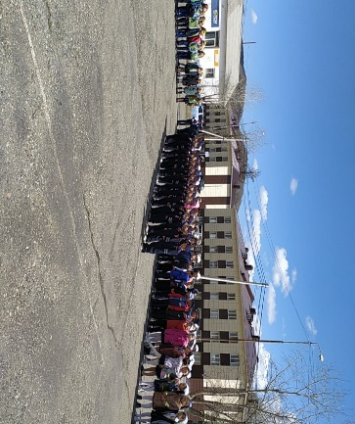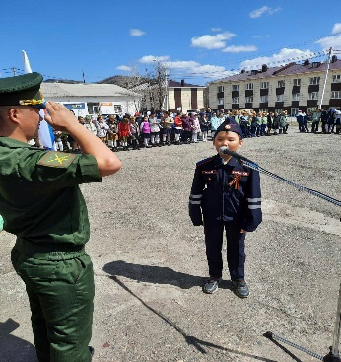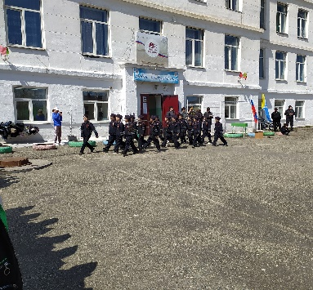
Справку составила руководитель кружка ЮИД: Серен А. И.

